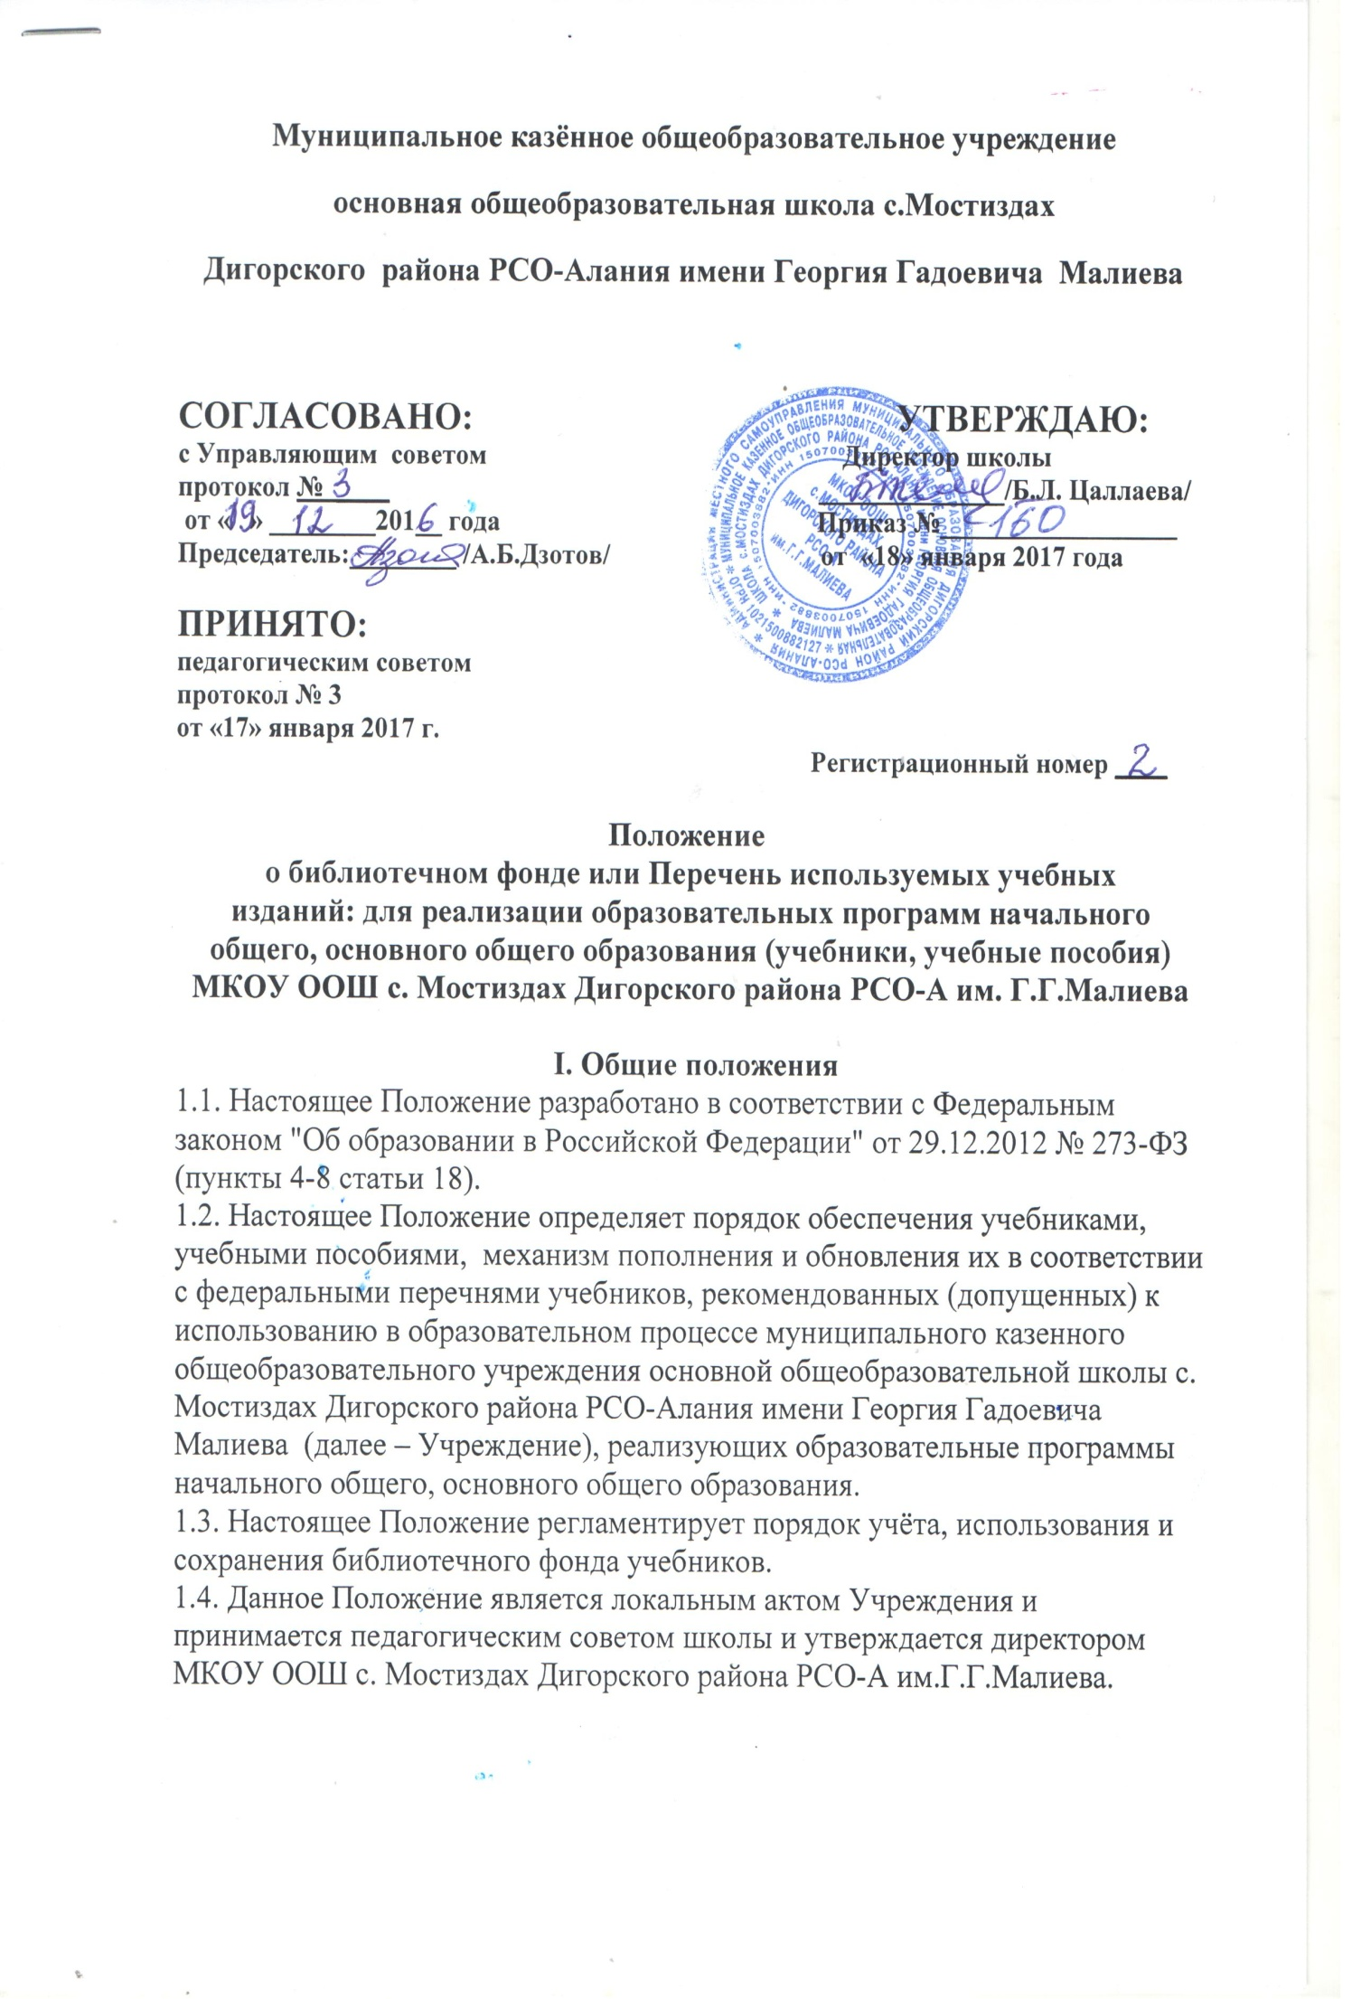2. Понятия, используемые в положении о Порядке
2.1. - Учебник - учебное издание, содержащее систематическое изложение учебной дисциплины, её раздела, части, соответствующее учебной программе, и официально утверждённое в качестве данного вида.
- Учебное пособие - учебное издание, дополняющее или заменяющее частично или полностью учебник, официально утверждённое в качестве данного вида.
- Рабочая тетрадь - учебное пособие, имеющее особый дидактический аппарат, способствующий самостоятельной работе учащегося над освоением учебного предмета.
Выдаётся обучающимся в случае, если она входит в учебный комплекс по предмету.
- Учебный комплект - набор учебных изданий, предназначенный для определённой ступени обучения и включающий учебник и учебные пособия, выпущенные организациями, входящими в перечень организаций, осуществляющих выпуск учебных пособий, которые допускаются при реализации имеющих государственную аккредитацию образовательных программ начального общего, основного общего образования.
- Учебно-методические материалы - это совокупность материалов, в полном объёме обеспечивающих преподавание данной дисциплины (рабочие программы, поурочное планирование, конспекты, методические пособия, дидактические материалы, практикумы, задачники, атласы, контурные карты, средства контроля знаний, справочные издания и.т.п.)
- Средства обучения и воспитания - оборудование образовательной организации, источники учебной информации, предоставляемые обучающимся в ходе образовательного
процесса.
- Канцелярские товары - школьно-письменные принадлежности (тетради, карандаши, альбомы для рисования, папки, пеналы, клей и др.), используемые обучающимися в образовательном процессе.
2.2. Учреждение самостоятельно в определении:
- комплекта учебников, учебных пособий, учебно-методических материалов,
обеспечивающих преподавание учебного предмета, курса, дисциплины .
3. Порядок организации работы по учёту и сохранению фонда учебной литературы школьной библиотеки
В соответствии с Инструкцией об учёте библиотечного фонда от 2 декабря 1998 года № 590, Методическими рекомендациями по применению «Инструкции об учёте библиотечного фонда» в библиотеках образовательных учреждений, утвержденных
Приказом Минобразования РФ от 24 августа 2000 года № 2488 «Об учёте библиотечного фонда библиотек образовательных учреждений»
3.1. Комплектование фонда учебников происходит на основе Приказа Министерства Образования и науки РФ «Об утверждении Федеральных перечней учебников, рекомендованных (допущенных) к использованию в образовательном процессе в образовательных учреждениях, реализующих образовательные программы общего образования и имеющих государственную аккредитацию».
3.2. Допускается использование учебников в образовательном процессе на каждый учебный год, утвержденных приказом директора школы не входящих в Федеральный перечень учебников.
3.3. Фонд учебной литературы комплектуется на средства
субвенций, предоставляемых муниципальным образованиям в части расходов на приобретение учебников на учебный год.
3.4. Ответственность за обеспечение обучающихся учебниками несет руководитель образовательного учреждения.
3.5. Механизм формирования фонда учебников включает следующие этапы:
- проведение диагностики обеспеченности учащихся школы учебниками на новый учебный год осуществляет ответственное лицо за формирование учебного фонда Учреждения, назначенным приказом директора (далее – ответственное лицо) совместно с классными руководителями.
- ознакомление педагогического коллектива с Федеральным перечнем учебников, рекомендованных (допущенных) к использованию в образовательных учреждениях на новый учебный год осуществляется ответственным лицом.
- составление перспективного плана обеспеченности обучающихся учебниками на новый учебный год осуществляется ответственным за формирование учебного фонда и согласуется с директором.
- утверждение перспективного плана обеспеченности обучающихся учебниками осуществляется на педагогическом совете школы.
- оформление заказа учебников осуществляется на основе перспективного плана обеспеченности обучающихся учебниками ответственным лицом и согласуется с классными руководителями и утверждается директором.
- изучение прайс-листов поставщиков учебной литературы ответственным лицом.
- заключение договора с выбранным поставщиком учебников и контроль за его исполнением осуществляется директором.
- приём и техническую обработку поступивших учебников осуществляет ответственное лицо.
3.6. Учёт библиотечного фонда учебной литературы должен способствовать его сохранности, правильному формированию и целевому использованию. Все операции по учёту производятся ответственным лицом, стоимостный учёт ведётся ответственным лицом и бухгалтерией школы. Сверка данных ответственного лица и бухгалтерии должна производиться ежегодно.
3.7. Срок использования учебников не более пяти лет.
3.8. Выбытие учебников из фонда библиотеки оформляется актом об исключении и отражается в «Книге суммарного учета библиотечного фонда учебников», электронном каталоге и картотеке учёта учебников. Число списанных по акту экземпляров учебников и числящийся остаток регистрируется в «Книге учета библиотечного фонда школьных
учебников» Учреждения.
3.9. Отдельные учебники могут быть переданы (с отметкой «списано») в учебные кабинеты для дополнительных занятий.
3.10. Допускается комплектование недостающих учебников через обменный фонд в рамках муниципального образования.
3.11. Классные руководители организуют работу с обучающимися по бережному отношению к учебникам через воспитательные мероприятия, несут ответственность за сохранность учебников своего класса, ответственное лицо организует совместные рейды (с представителями администрации школы) по сохранности учебников и разрабатывают
памятки с правилами пользования учебниками для учащихся.
3.12. Непосредственную работу с библиотечным фондом учебников ведет ответственное лицо-библиотекарь. Персональную ответственность за работу с библиотечным фондом учебников несёт ответственное лицо-библиотекарь школы.
3.13. Учебники хранятся в помещении библиотеки. Учебники
расставляются на стеллажах в библиотеке.
3.14. Обеспечивает условия для хранения фонда учебников директор Учреждения.

